**Entwicklung einer neue Messungmethode für Schneefeuchtichkeit**

Bachelorarbeit

Bachelor für Maschinentechnik | Innovation

Betreuung: Albert Loichinger

Unterstützung Team IPEK: Christian Locher

FS 2024

Abgabedatum: 2024.

Autor: Peter Kuhn

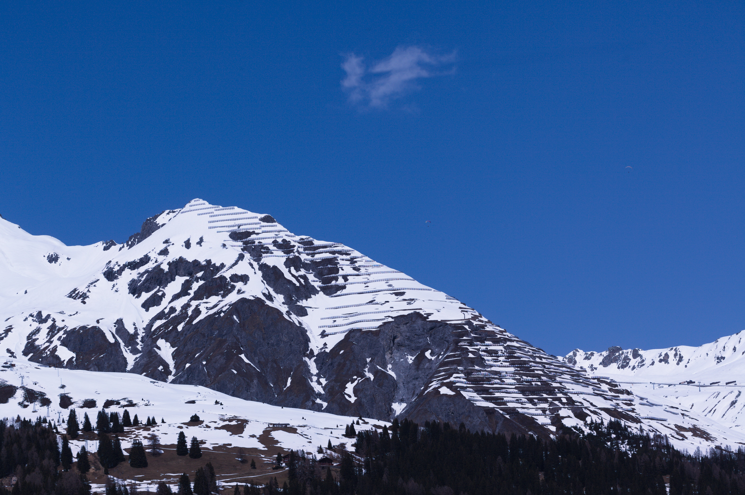

**Abstract**

problem

vorstudien

ergebniss von Funktionsmuster

**Beschreibung der Abkürzungen**

Schneefeuchtigkeit Liquid Water Conten, LWC IPEK Institut SLF BA

**Inhaltsverzeichnis**

1. Einleitung 1
   1. Lawinen in der Schweiz 1
   2. Entstehung der Gleitlawine 1
   3. Endziel des Arbeit 1
   4. User Story 1
   5. Anforderungen 1
   6. Planung der Arbeit 1
2. Liquid Water Content 2
   1. Physicalische Prinzipien 2
   2. Kommerzielle Produkte 2
   3. Publizierte Methoden 2
3. Vorstudie 2
   1. 3M 5559 Water Indikator Tape 2
   2. Voltcraft 3
   3. Laser Refraktion und Reflezion 4
   4. Vibration 6
   5. Diffusion von Flüssigkeit 7
4. Funktionsmuster 7
   1. Funktionsweise 7
   2. Bildverarbeitung 7
   3. Extrahieren von Informationen aus Bilddaten 9
      1. Anforderungsanalyse 9
      2. Konzeptueller DB Entwurf 10
      3. Logischer DB Entwurf 10
      4. Views für den Analysten 10
      5. Physischer Entwurf 12
      6. Python-Interaktion mit der Datenbank 12
      7. Nächste Schritte 12
      8. Code 12
   4. Testkriterien 23
   5. Wiederstand gegen Umwelteinflüsse 23
   6. Montage des Funktionsmusters 23
   7. Ergebnisse der Versuche 23
   8. Vergleich der Ergebnisse mit Denometer 23
   9. Verbesserungsmöglichkeiten des Funktionsmusters 23
5. Ausblick 24
   1. Presönliche Erfahrunng 24
   2. Fazit 24
   3. Ausblick 24
6. Literaturverzeichnis 25
7. Erklärung zur Urheberschaft 26
8. Digitaler Anhang 29

# Einleitung

Maschinentechnik | Innovation

bachelorarbeit produktentwicklung grundlagenforschung seit 40 jahren forschungs- gebiet, da für simulation wichtig. fail ist ein gutes ergebniss

## Lawinen in der Schweiz

jedes jahr 10 Tote. 8 schneebrettlawine. 2 Gleitlawinen.

mit Klimawandel änders sich Gleitlawinien. nicht preventiv mit einer Detona- tion auslösbar. nicht zeitlich vorhersagbar.

## Entstehung der Gleitlawine

feuchtigkeit sammelt sich zwischen den Eiskristallen an.

feuchtichkeit kommt durch schmelzenden schnee, primär Radiation und sekun- där radiation.

Regen auf schnee

feuchtigkeit aus dem Boden. wasserführende schichten.

## Endziel des Arbeit

verringerung des Schadens durch Gleitlawinen

## User Story

Bob sitzt an seimem Computer und shiet eine Warung aufleuchten. Er ruft sofor bei der Ratischen Bahn an und kann den Zug so stoppen vewor er von der Lawine erfasst wird.

## Anforderungen

Die Methode soll einn anzeige haben, die Feststellen kann wann eine Gleitlawine bevorsteht.

Die Methode soll unabhängig von der Dichte des Schness funktionieren. die methode soll den messbereich des LWC von 1 % bis 7 % abdecken. die methode soll für einen Hang in der Schweiz einsetzbar sein.

## Planung der Arbeit

Die Arbeit wird in drei Teile aufgegliedert.

in einer Vorstudie werden unterschidilche physikalische Prinzipien zur messung des LWC theoritisch und praktisch mit eineander verglichen.

bau den Funktionsmusters. hier wird ein vielversprechendes physikalisches prin- zip ausgewählt und ein Funktionsmuster gebaut.

Validierung und Dokumentation der Ergebnisse. Doku schreiben.

# Liquid Water Content

## Physicalische Prinzipien

## Kommerzielle Produkte

## Publizierte Methoden

# Vorstudie

## 3M 5559 Water Indikator Tape

herkunft: Aus dem Elektronik bereich. zum beispiel in handys. wenn das tape rot geworden ist, ist wasser eingedrungen und der Hersteller kann eine garatieleistung ablehnen.

Funktionsweise: das papier basierte klebeband wird nass. die rote Farbe auf der Unterseite des Klebebands blutet durch das weisse obere Papier. die Roten Teile zeiget dann permanet wasser an.

Auswahl von 5559: der Hersteller 3M hat mehrere Produkte zu Water Indi- kator. 5559 zeichnet sich durch die dünnere Dicke und somit durch die schneller Anzeigegeschwindigkeit aus.

5559i ist auf einem transparenten substrat, was fraktisch für die optische aus- wertung wäre. Die Produkte sind in europa nur teilweise erhältlich. 3M verkauft nur Rollen mit 160 m. Zum testen wurde eine kleine rolle von einem Elektronik- komponenten Vertreiber gekauft.

Bei der Recherche zu LWC wurde keine verwendung von Water indicator tapes bemerkt. somit neuartig.

kostengünstig

zeitspanne pro messung weniger als 60 sek.

Dichte des Schnees muss seperat gemessen werden. 5559 zeigt nur das flüssige wasser in einer schicht an.

Testaufbau: 5559 auf etwas rund 200 g schweres kleben. neue Oberfläche von schnee mit Messer abschneiden/freilegen. 5559 auf schnee legen und 10, 30 60, 120 sek warten. foto von klebeband machen. mit python rote vs. weise fläche berechnen. oder nur optisch beurteilen.

## Voltcraft

die gaphit sonden, zwischen denen die spanung aufgebaut und der wiederstand ge- messen wird sind im messkopf zu gut geschützt. daher kann keine Messung gemacht werden wenn die Probe in schnee gedrückt wird.

Mögliche lösung: Verlängerung der Graphit proben mit stahlplatten

Verbindung des Graphits mit der Platte: kleben oder konstant drückne oder verschrauben.

in gaphit spahnend zu arbeiten ist anspruchsvoll und dreckig. konstant drück- nen ist fehleranfällig Kleben: herstellen von leitfähigem Klebstoff:

test graphitpluver: 66 % gewichtsprozent Graphitpulver, 33 % Ergo 7410 Epoxy Klebstoff

test Aluminiumpulver: 66 % gewichtsprozent Aluminiumpulver, 33 % Ergo 7410 Epoxy Klebstoff

Ergebniss: nach 24 h, sodass der ergo 7410 aushärten konnte. Alle Klebestellen sind angeschliffen worden als oberflächenvorbereitung

Wiederstand zwischen Punkt A B 2.6 wiederstand ziwschen Punkt A C 0.2

Wiederstand zwischen Punkt A D keine verbindung Mechanische stabilität von Test Aluminiumpluver nicht so gut

Ist es möglich auf die stahlplatte zu verzichten und die Verlängerung mit der Graphit Epoxy mischung zu machen?

zwisched die beiden grafit stäbe ist eine PAAM Platte geklebt. alle offenen stellen des Epoxy/grafits ist mit reinem epoxy überzogen um kriechspannungen durch wasser zu verhindern.

Arbeitsschutzt, erklären

Schnee ist wasser das vom Boden verdampft, sich dann in der Atmosspäre an einem Nukleus kondesiert oder resubliemiert und dann auf den Boden zurück fällt. Im Alltag weiss man, dass man mit den Harrfön nicht in die Dusche gehen darf, da Wasser elektrisch leitend ist. Diese Schlussfolgerung ist nicht sehr prezise. denn reines Wasser ist nicht leitend, sonder die Ione (Salze) die im ’normalen’

Wasser gelöst sind. Auf sehr geringem Niveu ist auch reines Wasser leitend, da sich spontan 1*10 7*MHydroniumionen*(*H*3*O*+)*bildenunddenpHWert*7*bilden.*

Die Hypotese ist, dass sowohl die Verunreinigungen durch die Nuklei und die Hydroniuminonen genügend leitfägkeit bilden um einen Messwert im *µS*(*Siemens* = 1*/*)*Bereichzumessen.*

Im Feldversuch konntekeine Leitfähigkeit gemessen werden.

EIne erweiterung dieser Messung ist, einen stoff zum schnee dazu zu geben, der gut leitfähig ist. dann wird der Versuchsaufbaumehr in die richtung **??** wo die

Ausbreitung eines Stoffes im Schnee beobachtet wird. hier wäre diese beobachtung dann über die Leitfähigkeit und nicht wie in **??** optisch.

Guten Tag, Herr Kuhn. Ich habe nur Kapitel 3.3 Leser. Nun korrigiert. Meine Anmerkungen finden Sie im Änderungsmodus hineingeschrieben. Dies ist mein Kommentar, nicht mein Textvorschlag.

## Laser Refraktion und Reflektion

**Fuktionsweise** Mit einem Laser wird der Schnee sowohl durchleuchtet für die Re- fraktion als auch angeleuchtet für die Reflexion. Flüssiges Wasser bildet aufgrund seiner Oberflächenspannung konkave Linsen auf den Prismen der Eiskristalle. Die Grösse und damit die Brennweite ändern sich je nach dem, wie viel Volumen Wasser auf den Eiskristallen ist. Die Effekte der Linsen sollten in der Refraktion sichtbar werden. Bitte achten Sie darauf, dass Ihre Aussagen physikalisch belegt sind. Mir ist nicht klar, ob wir wirklich Linsen und Kabel Flächen haben. Es scheint eine These zu sein, was sie. Darstellen. Beschreiben sie einfach Wiederaufbau aussieht. Hier hilft vielleicht noch eine Handskizze. Ich kann auch nicht so genau sagen, das muss auch als unklar dargestellt werden. Sie können aber festhalten, dass es ein Teil geht. Gel. Durchdringt und einen Teil, der diffus gestreut wird. Diese Anteile wollen sie abhängig von der Wellenlänge vielleicht erfassen..

In der Reflexion ändert sich mit änderndem LWC auch die Oberfläche, an der das Licht gespiegelt wird. Der TRL für Refraktion und Reflexion ist bei 2.

Trl ist eine Abkürzung, die ich hier im Moment nicht verstehe. Bitte achten Sie darauf, dass man bei der ersten Verwendung sonder Begriffe und Abkürzungen. Erläutert und festlegen. Ab dann dürfen Sie diese gerne verwenden. Vielleicht habe ich auch übersehen, dass dieser Begriff vorher geklärt wurde.

**Beispiele in anderen Sektoren** RRefraktion wird in der Kristallografie an- gewendet. Die Reflexion wird bei einem Auflichtmikroskop fast immer angewendet wird. Die Reflexion von Wasser an einer Glasscheibe wird genutzt, um bei Autos Niederschlag auf der Windschutzscheibe zu messen. In den drei Fällen ist das TRL 9.

**Literatur zu Reflexion** Die Publikation [] hat den LWC mit der Reflexion von IR-EM Wellen bestimmt.

**D. Interaktion zwischen -laser und Schnee ist vermutlich nicht besonders sicher erfasst. Sie richten einen Laserstrahl auf den Schnee und schauen sich das Reflexionsbild an. Gemessen haben wir, glaube ich, hier weg.. Dich analog in anderen Bereichen, dies bitte unabhängig vom.**

**Benutzte Mittel für den Versuchsaufbau** Als Laserquelle wurde ein grüner Bosch Quingo Kreuzlaser genutzt. Bitte versuchen Sie, keine Markennamen zu verwenden, sondern. Leistungen und physikalische Daten. Auch in den anderen Kapiteln würde ich schauen, dass sie zum Beispiel nicht voltcraft, sondern. Leitfähigkeitsmessung als Begriff, und den Hintergrund treten, Physikalische Konzepte sollten bestimmen sein. Um sowohl die Reflexion als auch die Refraktion gleichzeitig zu sehen, wurde die Schneeprobe auf einen Mikroskopier-Objektträger platziert. Die Ergebnisse des Lasers wurden jeweils auf weissem Druckpapier dar- gestellt. Die Refraktion wird auf dem Papier an der Unterseite der Holzplatte dargestellt. Mit dem Fairphone 3 wurde eine Videoaufnahme gemacht, wie sich die Ergebnisse des Lasers verändern. Mit einem Kosmetikspiegel wurde sowohl die Reflexion unten als auch die Refraktion oben gleichzeitig in einem Bild dargestellt. Um alle Teile in festen Relationen zu halten, wurde Stativmaterial genutzt.

In Bild 1 ist die Anordnung der Verschieden Teile auf den Stativmaterial zu sehen.

**Funktionsweise des Versuchsaufbaus** Der Schnee wird im trockenen Zu- stand bei -10 Grad Celsius aus dem Gefrierschrank auf den gekühlten Objektträger gelegt. Dann wird beobachtet, wie sich die Ergebnisse ändern, wenn der Schnee an der Raumtemperatur schmilzt. Dieser Schmelzvorgang dauerte rund 3 Minuten. Der Laser scheint durch den Objektträger und den Schnee hindurch, dann wird das Licht auf das Papier erneut in die Kamera reflektiert. Die Reflexion geschieht zum einen direkt am Objektträger, als auch danach im Schnee. Dieser Aufbau ist suboptimal, denn die konstante Reflexion des Objektträgers muss aus dem Laser- ergebnis herausgerechnet werden. Um Störlicht zu minimieren, wurde zuerst eine

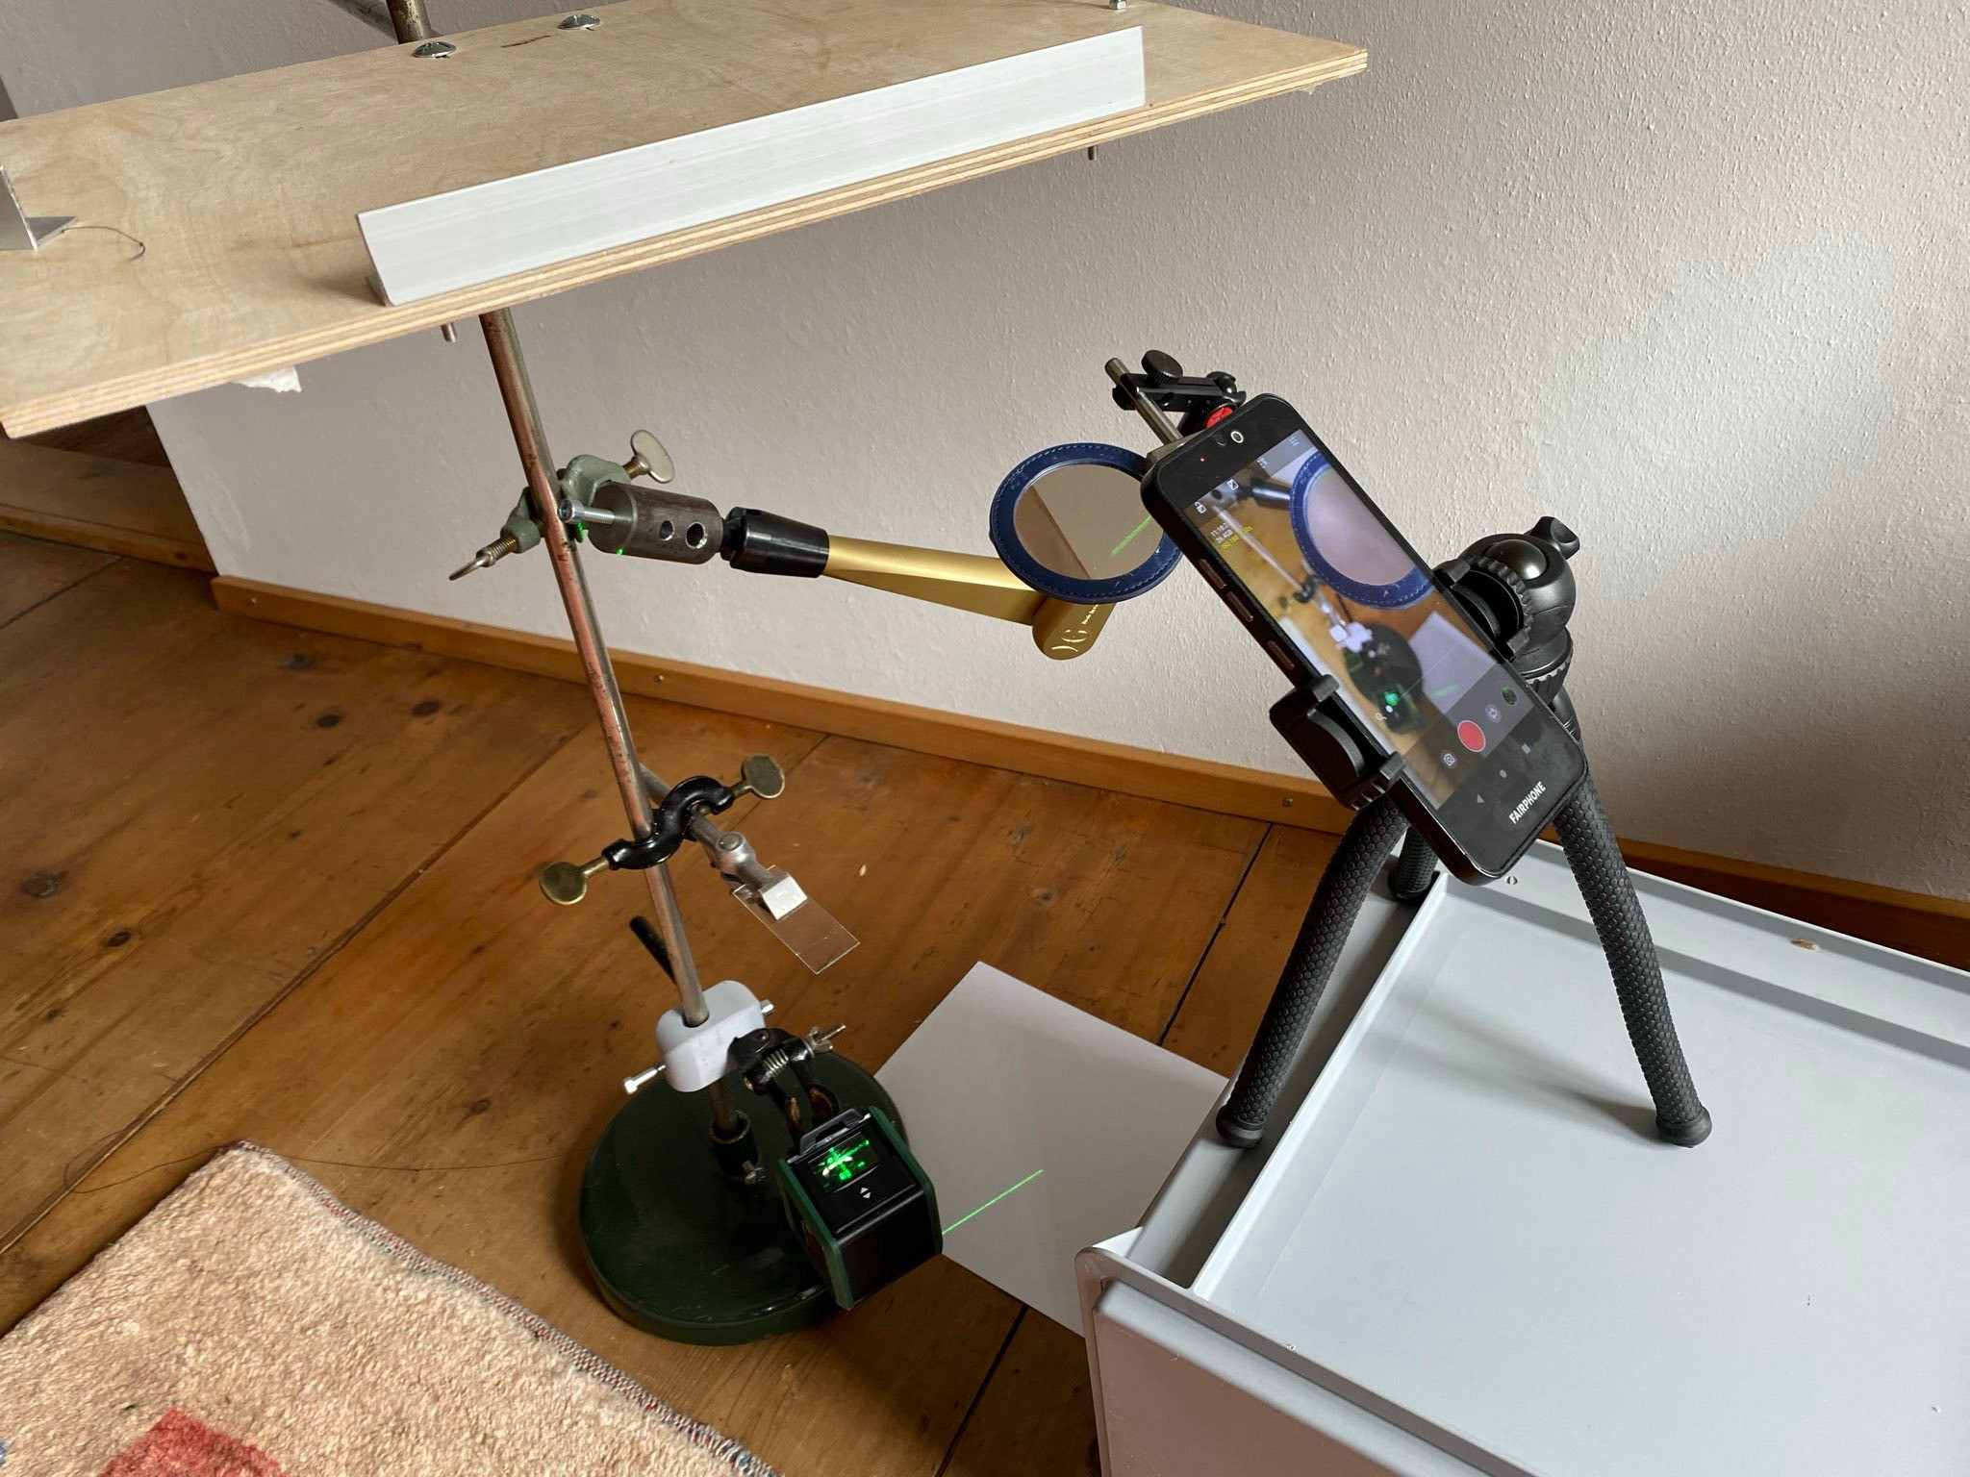

Abbildung 1: Versuchsaufbau der Laser Reflexion und Refraxion

Die Begriffe, die sie im Text verwendet haben, bitte im Bildbeschriften. Hier haben sie erläutert, wo der Leser ist, wo der Objektträger ist, der Schnee. Bitte zeigen Sie im Bild, wo wir diese Teile dann finden.

Einhausung geplant. Der durchgeführte Versuch hat dann aber einfach in einem abgedunkelten Raum stattgefunden.

**Messgrössen** Die Anhäufungen von Licht und die Intensität können begut- achtet werden. Haben Sie hier wirklich gemessen oder haben Sie mit. Eine Smartphone ein Bild erzeugt bei den Bildern ist es immer heikel. Ah, diese umfassenden korrigiert und überrechnet werden. Dann höchstens Vergleich und zu Fragen habe ich mit Nest verfasst, das nicht geeignet.

**Versuchsergebnisse** Im Bild 2 ist die Reflexion und Refraktion des Objekt- trägers sichtbar. Diese konstanten Werte müssen von allen Ergebnissen subtrahiert werden. Bitte zeigen Sie hier genau, was Sie ausgewertet haben. Ich verstehe das im Moment nicht. So bin ich auch darzustellen, als sie es wirklich gemacht haben. Sie haben Bilder aufgenommen. Und diese betrachtet, dass sie Bilder verrechnet haben, habe ich glaube ich, nicht gesehen..

**Aussagekraft der Ergebnisse über den LWC** Die Ergebnisse werden direkt von Wasser beeinflusst. Um den Gewichts-LWC zu erhalten, ist aber die Geometrie der Eiskristalle von extremer Bedeutung. Daher ist das Ergebnis nicht direkt mit den LWC überführbar. Mit der 3D-Geometrie der Kristalle wäre die Aussagekraft besser. Trennen Sie hier bitte Störgrößen und Haupt-Messgrößen und beurteilen, ob das genügt. **Reflexion zum Versuchsaufbau** Da zwei Techniken gleichzeitig gemessen wurden, war der Versuchsaufbau nicht optimal für beide Messgrößen. Mit den Ergebnissen der Refraktion bin ich sehr zufrieden. Es ist eine klare Veränderung sichtbar. Sie sehen im Bild immer nur Streulicht. Sich hier eine Veränderung feststellen, bitte im Maß Ergebnis und Bild zeigen, was sie hier genau meinen und interpretieren.

**Verbesserungen des Versuchsaufbaus** Um bessere Reflexionsergebnisse zu bekommen, keinen Objektträger nutzen, sondern direkt auf Schnee leuchten. Für eine statische Messung einer Schneeprobe muss die Luft um den Schnee herum gekühlt sein. Ein Ansatz dafür wird im Vorversuch 3.5 umgesetzt. Mit dem Laser

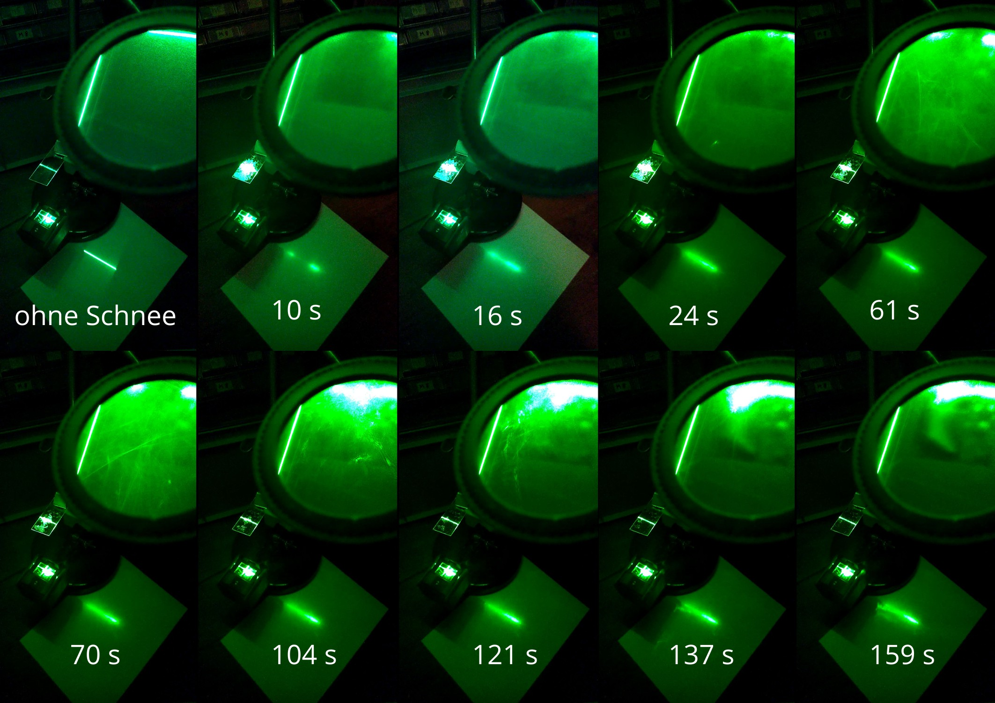

Abbildung 2: Messgrössen für die Reflexion und Refraxion, Veränderung über Zeit

Bitte beschriften Sie und erläutern Sie, was man in diesen Bildern wirklich sieht

wird Energie in den Schnee eingebracht. Um das Schmelzen und damit Verfälschen des LWC zu minimieren, sollte ein möglichst schwacher Laser eingesetzt werden.

**Weiterverfolgung der physikalischen Methoden** Das Ergebnis der Re- fraktion zeigt, dass diese Methode umgesetzt werden könnte. Um vergleichbare Werte zu bekommen, ist die Kristallgeometrie aber von Bedeutung. Die Messung der Geometrie übersteigt das Ausmaß der BA. Um eine Messung durchzuführen, muss eine Schneeprobe durchleuchtet werden. Hier bitte genau überlegen, was Sie wirklich aussagen wollen. Einen. Größeren Fleck mit dem Leser zu beleuchten, ginge relativ einfach. Sie müssten dazu den Laser Strahl aufweiten und dann umfassend vermessen. Auch glaube ich nicht, dass sie den Schnee herausholen müssen, sondern auch diese Messung. Kritisch ist aber, dass wir den Schlüssel Effekt bisher vermutlich nicht wahrgenommen haben..Um das zu erreichen, muss der Schnee physikalisch aus der Schneedecke extrahiert werden. Das ist aufwendig. Da- her wird die Refraktion nicht weiterverfolgt. Das Ergebnis der Reflexion ist schwer zu beurteilen. In 2.3 ist die Reflexion von EM-Wellen bereits untersucht worden. Daher wird die Reflexion nicht weiter untersucht.

Generell würde ich in allen Kapiteln sehr präzise schreiben. In der folgenden Reihenfolge können sie sich an diesen Fragestellungen orientieren: Was ist die Fragestellung? Welchen Zusammenhang vermuten Sie? Welche Physik und Gesetze spielen eine Rolle? Was ist der Stand der Technik aus anderen Bereichen? Wie sieht ihr Versuch oder Analyse aus? Wie führen Sie den Versuch oder die Analyse? Tatsächlich durch. Was ist das erfaßte Ergebnis? Wodurch wird dieses Ergebnis bestimmt? Wie sieht der vermutete und tatsächliche Zusammenhang im Vergleich aus? Was ist ihre Fehlerbetrachtung? Was ist ihre Schlussfolgerung?

Diese Struktur können Sie in jedem Kapitel zugrunde legen und dann jeweils durch Text und Bilder beantworten. Versuchen Sie bitte möglichst knapp und konzentriert zu schreiben. Sie müssen nicht alles. Darstellen, was in Frage kommt, sondern nur das, was wirklich relevant und zielführend für ihre Schlussfolgerung ist.

## Vibration

avanode vibriert. wenn kurz vor gleitlawine wird der schnee zur flüssigkeit. der avanode sinkt auf grund der hohen dichte und verändert dabei die position.

vibraNode

Die Form wird von dem AvaNode übernommen. Um eine hohe formfreiheit und eine hohe dichte zu ereichen wird der VibraNode aus Ton gebaut. Der ungebrannte Ton wird durch Epoxy harz und Acryl Farbe vor Wasser geschützt.

der erste test hat nicht funktioniert. Ich stand auf dem schnee, neben dem

Virbanode, ich habe rund die vierfache auflagefläche, aber das 60 fache gewicht. das heisst der schnee war ungeeignet und nicht kurz vor einer gleitschneelanwine.

zumindest an der Oberfläche.

mit dem virbanode ist es sicher nicht mögliche den LWC fest zu stellen. auch nachdem der schnee mit wasser übergossen worden ist, ist der VurbaNode nicht eingesunken.

ist der LWC die einscheidende grösse für gleitschneelawinen?

## Diffusion von Flüssigkeit

mit handy und stereoskop aufbau.

schnee gekühlt, durch Eisring und eisunterlage. gekühlt ist fast noch besser als perfekt isoliert.

das obere abdeckflas wurde weggelassen, da optisch nicht klar genug. polarisation von Lichtquelle, oder des reflektierten Lichts hat keinen Erkenn-

baren effekt auf die speckels in der Videoaufnahme.

# Funktionsmuster

## Funktionsweise

## Bildverarbeitung

Funktionsweise der Bildverarbeitung

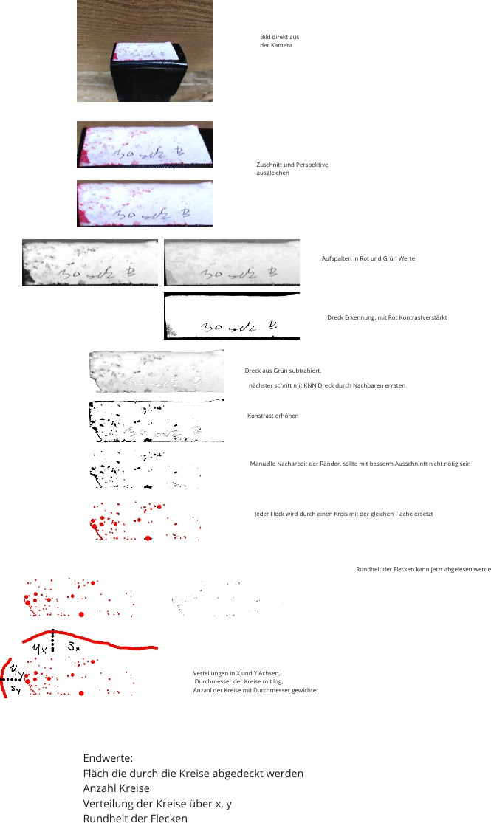

Abbildung 3: Bildverarbeitnugskonzpet

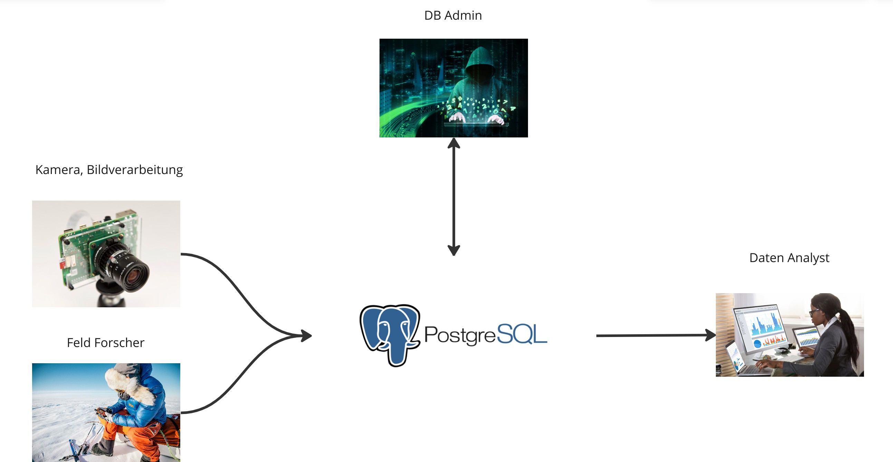

Abbildung 4: Benutzer der Datenbank

## Extrahieren von Informationen aus Bilddaten

Um aus den Bilddaten, die während Feldversuchen gesammelt werden, sinnvolle Erkenntnisse zu gewinnen, ist es entscheidend, die Daten effektiv zu strukturieren. Dazu wird eine Datenbank angelegt. Dies erleichtert die effiziente Speicherung und ermöglicht leistungsstarke Datenabfragefunktionen, wie z. B. das patter matching, die für eine umfassende Analyse wichtig sind.

Die im Feld gesammelten Daten werden zunächst in der Datenbank gespeichert und zu einem späteren Zeitpunkt analysiert.

Im Folgenden werden die Schritte zur Auslegung der Datenbank dargestellt.

Der Code ist in Section 4.3.8 zu finden.

Die Methode wie die Datenbank hier ausgelegt wird, folgt der Vorlesung Da- tenbanksysteme 1. []

### Anforderungsanalyse

Die Anforderungen ergeben sich aus der Funktionsweise des Messaufbaus.

Die Datenbank in dieser Bachelorarbeit wird relativ klein sein, da die Feld- versuche zeitintensiv sind. Es wird vermutet, dass maximal 1000 Messungen mit jeweils 3 Taps und je 100 Kreisen durchgeführt werden.

Die Datenbank ist grösser angelegt, als sie für die Vorversuche in der Bache- lorarbeit benötigt wird.

Es gibt vier Benutzer die mit der Datenbank interagieren. In der Grafik 4 ist die schematische Darstellung.

* + - 1. Die Kamera, die die Bilder der Taps macht und auswertet, muss die Auswer- tungen in die Datenbank schreiben.
      2. Der Versuchsdurchführende gibt zusätzliche Informationen über den Versuch an, die er ebenfalls in die Datenbank schreiben muss.
      3. Der Analyst wird die Daten abfragen und hoffentlich Informationen daraus gewinnen.
      4. Der Datenbankadministrator wird im Normalbetrieb nicht benötigt, sollte jedoch berücksichtigt werden.

Die Anforderungen an die Datenbank und ihre Benutzer werden entsprechend den Anforderungen des Messaufbaus und den Bedürfnissen der Benutzer festgelegt.

1

### Konzeptueller DB Entwurf

Mit der Unified Modeling Language (UML) wird in 5 die Struktur der Datenbank dargestellt. Diese Darstellung ist noch lösungsunabhängig.

### Logischer DB Entwurf

Um die Datenbank zu implementieren, wurde PostgreSQL gewählt. Es ist ein Free und Open-Source-System, das neue Features wie zum Beispiel JSON-Datentypen unterstützt.

Der folgende SQL-Code initialisiert die Datenbank: 2

### Views für den Analysten

Das Endziel besteht darin, eine Regression aus den Messungen und Taps zu er- stellen, um den ’LWC Denoth’ zu bestimmen. Für diese Aufgabe sind höchstwahr- scheinlich nur bestimmte Angaben aus der Datenbank erforderlich.

Hier werden zwei Views erstellt: Der erste ist ein minimalistischer Ansatz, mit dem direkt weitergearbeitet werden kann. Der zweite View dient dazu, genauer zu verstehen, was in dem ersten View dargestellt ist.

Da die Ansichten für den read only Analysten bestimmt sind, muss keine ak- tualisierbarer View erstellt werden.

3

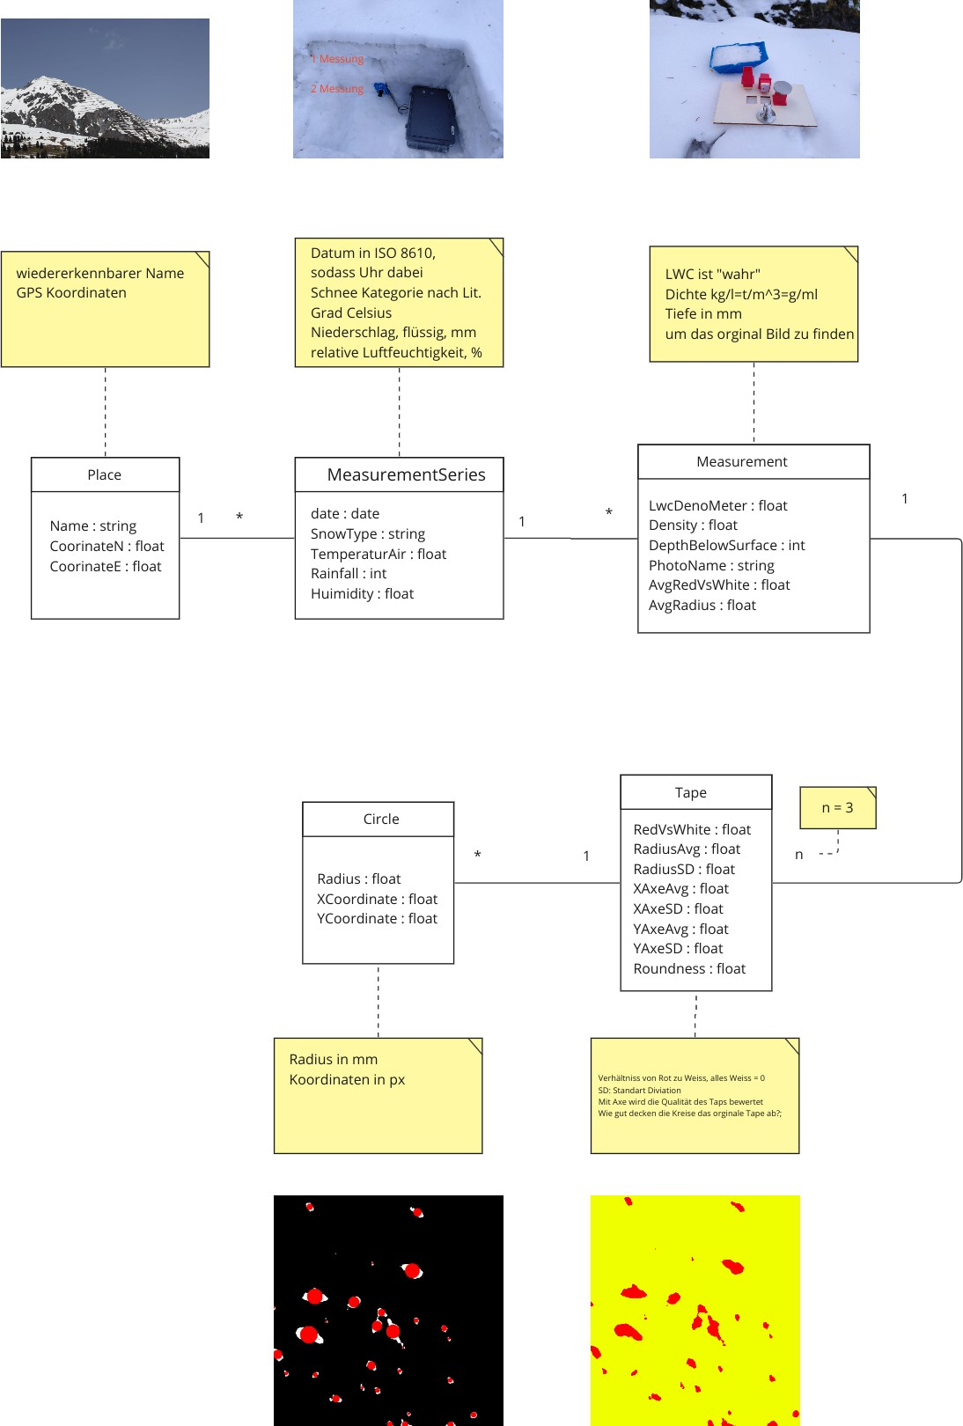

Abbildung 5: UML-Diagramm des konzeptuellen DB-Entwurfs

### Physischer Entwurf

Für die Beispieldaten wurden Daten aus der Vorstudie **??** für eine Messung ver- wendet.

Die Datenbank wird anfangs viele NULL-Werte enthalten, da beispielsweise die Wetterdaten nicht von einer API gefüllt werden.

Die Transaktionen sind in dieser Anwendung unproblematisch, da der Benutzer, der die Inserts durchführt (Raspberry, Feldforscher), zu einem früheren Zeitpunkt arbeitet als der Analyst.

Falls die Datenbank von meinem Laptop auf einen Server ausgelagert wird, werden die folgenden Tools zur Sicherheitsprüfung verwendet: [www.owasp.org](https://www.owasp.org/) und [http://sqlmap.org/.](http://sqlmap.org/)

### Python-Interaktion mit der Datenbank

Für die Interaktion mit der Datenbank werden verschiedene Python-Skripte ver- wendet, die je nach Benutzer unterschiedliche Aufgaben erfüllen.

Das folgende Python-Skript ist dazu da Bilder von Taps zu analysieren und die daraus gewonnenen Daten in die Datenbank einzufügen. 5

Das nächste Python-Skript wird interaktiv vom Versuchsleiter verwendet. Zur Zeit ruft das Skript auch noch die Bildanalyse auf. 6

### Nächste Schritte

Die Python-Programme sollten weiterentwickelt werden, um sämtliche verfügbaren Daten in der Datenbank zu nutzen und um die Funktionalität zu verbessern.

Aktuell läuft die Datenbank mit dem Benutzer Postgres auf einem Laptop. Eine Auslagerung auf einen Server ist derzeit keine Priorität, da dies mit Sicherheits- risiken verbunden ist. Das Hauptziel dieser Produktentwicklungs Bachelorarbeit besteht darin, das Verhalten des Taps zu verstehen. Sobald dieses Ziel erreicht ist, können weitere Schritte zur Optimierung und Sicherung der Datenbankinfrastruk- tur unternommen werden.

Sobald die Feldversuche durchgeführt worden sind, wird sich die DB an die tatzächlie Nutztung noch anpassen.

### Code

Listing 1: SQL-Code für die Benutzerinitialisierung

*-- Prevent default role PUBLIC from creating tables:*

REVOKE CREATE ON SCHEMA public FROM PUBLIC ;

CREATE USER Raspberry Kamera WITH PASSWORD ’ abscaaksd . tt33 ’ NOINHERIT ;

*-- Grant insert and update permissions on specific tables*

GRANT INSERT ON TABLE Kreis TO Raspberry Kamera ; GRANT INSERT ON TABLE Messung TO Raspberry Kamera ;

GRANT INSERT , SELECT ON TABLE Tape TO Raspberry Kamera ;

CREATE USER Feldversuch WITH PASSWORD ’ bsacauxiaxbc 222 /’ NOINHERIT ;

*-- Grant insert permissions on specific tables*

GRANT INSERT , SELECT ON TABLE Messung TO Feldversuch ; GRANT INSERT ON TABLE Messreihe TO Feldversuch ;

GRANT INSERT ON TABLE Messort TO Feldversuch ;

CREATE USER Analyst WITH PASSWORD ’ rabgkkaadggg 221 !’ NOINHERIT ; GRANT SELECT ON ALL TABLES IN SCHEMA public TO Analyst;

CREATE USER admin WITH PASSWORD ’ sgintyiijyj77 (’;

GRANT ALL PRIVILEGES ON ALL TABLES IN SCHEMA public TO admin WITH GRANT OPTION ; GRANT ALL PRIVILEGES ON ALL SEQUENCES IN SCHEMA public TO admin WITH GRANT OPTION GRANT ALL PRIVILEGES ON SCHEMA public TO admin WITH GRANT OPTION ;

Die pseudozufällige Passworder sind nicht optimal, besser wäre *SELECTgenrandomuuid*();

Listing 2: SQL-Code für die DBinitialisierung

CREATE DATABASE Tape Messungen BAKuhn ;

CREATE TABLE Place (

id SERIAL PRIMARY KEY ,

Name VARCHAR (255) NOT NULL ,

Coordinate N FLOAT , Coordinate E FLOAT

);

CREATE TABLE MeasurmentSeries ( id SERIAL PRIMARY KEY ,

date TIMESTAMP WITH TIME ZONE NOT NULL , Snow Type VARCHAR (255) ,

TemperaturAir FLOAT , Rainfall INT , Humidity FLOAT ,

*-- Foreign Key reference to MessOrt*

Place_id INT REFERENCES Place ( id)

);

CREATE TABLE Measumrment ( id SERIAL PRIMARY KEY ,

Lwc Denoth Meter FLOAT , Density FLOAT ,

Depth Below Surface INT NOT NULL ,

Photo Name VARCHAR (255) NOT NULL ,

Avg Red Vs White FLOAT , Avg Radius FLOAT ,

*-- Foreign Key reference to MessReihe*

MeasurmentSeries_id INT REFERENCES MeasurmentSeries ( id)

);

CREATE TABLE Tape (

id SERIAL PRIMARY KEY ,

Red Vs White FLOAT NOT NULL , Radius Avg FLOAT NOT NULL , Radius SD FLOAT NOT NULL , XAxe Avg FLOAT NOT NULL , XAxe SD FLOAT NOT NULL , YAxes Avg FLOAT NOT NULL , YAxe SD FLOAT NOT NULL ,

Roundness FLOAT NOT NULL ,

*-- Foreign Key reference to Messung*

Measurment_id INT REFERENCES Measurment( id)

);

CREATE TABLE Circle (

id SERIAL PRIMARY KEY , Radius FLOAT NOT NULL ,

XCooridnate INT NOT NULL , YCooridnate INT NOT NULL ,

*-- Foreign Key reference to Tape*

tape_id INT REFERENCES Tape ( id)

);

Listing 3: SQL-Code für die Views

CREATE VIEW Minimal_Messung_Tape_View AS

SELECT m. Lwc Denoth Meter , t. Red VsWhite , t. Avg Radius FROM Measurment m

JOIN Tape t ON m. id = t. Measurment_id ;

CREATE VIEW Full_Measurement_View AS

SELECT mo. id AS place_id , mo. Name , mo. Coordinate N , mo. Coordinate E ,

mr. id AS MeasurmentSeries_id , mr. Date , mr. SnowType , mr. Temperatur , mr. Rain m. id AS messung_id , m. lwc Denoth Meter , m. dichte , m. tiefe UnterSchnee , m. bild t. id AS tape_id , t. Red VsWhite , t. radiusAvg , t. RadiusSD , t. XAxeAvg , t. XAxeS

FROM Place mo

JOIN MeasurmentSeries mr ON mo. id = mr. Place_id JOIN Measurment m ON mr. id = m. MeasurmentSeries_id JOIN Tape t ON m. id = t. Measurment_id ;

Listing 4: SQL-Code für Beispiel Daten

INSERT INTO Place ( Name , Coordinate N , Coordinate E ) VALUES (’ Rothenthrm ’, 47.1 , 8 .683333 );

INSERT INTO MeasurmentSeries ( Datum , SnowType , Temperatur , Rainfall , Humidity , pl VALUES (’ 2024 -03 -10 T15 :02 :08 ’, ’ schnee ␣beregnte ’, 6 , 2 , 100 , 1);

Listing 5: Bilderkennung und verarbeitung

*#!/ usr/ bin/ python*

import psycopg 2

from config import config import cv2

import numpy as np import pandas as pd

def do_image ( image_name , Measurment_id ): *# Accept tape_id as a parameter """*

*Process an image to detect circles , calculate statistics , and insert da*

*Args:*

*image_name ( str): The filename of the image to process.*

*messung_id ( int): The ID of the Messung associated with the circles*

*Returns:*

*float: The mean radius of the detected circles.*

*"""*

df = process_image ( image_name )

mean_radius = perform_statistics ( df , Measurment_id )

tape_id = get_last_tape_id ()

for index , row in df. iterrows ():

insert_data_kreis ( row [’ Radius ’], row [’X- coordinate ’], row [’Y- coordi

*# Pass tape_id to insert_data*

*# print( df)*

return mean_radius

*# Function to perform statistics on a Data Frame*

def perform_statistics (df , Measurment_id ):

*"""*

*Calculate statistics on a Data Frame containing circle data and insert t*

*Args:*

*df ( pandas. Data Frame): Data Frame containing circle data.*

*messung_id ( int): The ID of the Messung associated with the circle*

*Returns:*

*float: The mean radius of the detected circles.*

*"""*

*# Calculate mean and standard deviation* mean_radius = df[’ Radius ’]. mean () mean_x_coordinate = df[’X- coordinate ’]. mean () mean_y_coordinate = df[’Y- coordinate ’]. mean () std_radius = df[’ Radius ’]. std () std_x_coordinate = df[’X- coordinate ’]. std () std_y_coordinate = df[’Y- coordinate ’]. std ()

*# Insert statistics into the database*

insert_data_tape ( mean_radius , mean_x_coordinate , mean_y_coordinate , std

return mean_radius

def insert_data_tape ( mean_radius , mean_x_coordinate , mean_y_coordinate , std

*"""*

*Insert statistics into the database.*

*Args:*

*mean_radius ( float): Mean radius of detected circles. mean_x_coordinate ( float): Mean x- coordinate of detected circles. mean_y_coordinate ( float): Mean y- coordinate of detected circles. std_radius ( float): Standard deviation of radius of detected circle std_x_coordinate ( float): Standard deviation of x- coordinate of det std_y_coordinate ( float): Standard deviation of y- coordinate of det messung_id ( int): The ID of the Messung associated with the statist*

*Returns:*

*None*

*"""*

sql = *""" INSERT INTO tape ( radiusavg , xaxeavg , yaxesavg , radiussd , xaxe VALUES (% s, %s, %s, %s, %s, % s);"""*

conn = None try :

*# Read database configuration*

params = config ()

*# Connect to the PostgreSQL database*

conn = psycopg 2 . connect (** params )

*# Create a new cursor*

cur = conn . cursor ()

*# Execute the INSERT statement*

cur. execute ( sql , ( mean_radius , mean_x_coordinate , mean_y_coordinate

*# Commit the changes to the database*

conn . commit ()

print(" Statistics ␣inserted ␣into ␣the ␣database .")

*# Close communication with the database*

cur. close ()

except ( Exception , psycopg 2 . Database Error) as error: print( error)

finally :

if conn is not None : conn . close ()

*# Function to retrieve the last inserted tape_id*

def get_last_tape_id ():

*"""*

*Retrieve the ID of the last inserted tape from the database.*

*Returns:*

*int: The ID of the last inserted tape.*

*"""*

*# Read database configuration*

params = config ()

*# Connect to the PostgreSQL database*

conn = psycopg 2 . connect (** params )

*# Create a new cursor*

cur = conn . cursor ()

cur. execute (" SELECT ␣id␣FROM ␣tape ") last_tape_id = cur. fetchone ()

if last_tape_id :

return last_tape_id [0] else :

return 1

def show_image_progsess (df , image , contours , radii_list , x_coords_list , y_c

*"""*

*Display the processed image with circles and contours.*

*Args:*

*df ( pandas. Data Frame): Data Frame containing circle data. image ( numpy. ndarray): Original image.*

*contours ( list): List of contours detected in the image. radii_list ( list): List of radii of detected circles. x_coords_list ( list): List of x- coordinates of detected circles. y_coords_list ( list): List of y- coordinates of detected circles.*

*Returns:*

*None*

*"""*

*# Display Data Frame*

print( df)

*# Display the original image*

cv2 . imshow (’ Original␣Image ’, cv2 . imread ( image_name ))

*# Display the image with contours*

image_with_contours = cv2 . cvtColor( image , cv2 . COLOR_GRAY 2 BGR ) for contour in contours :

cv2 . draw Contours ( image_with_contours , [ contour], 0 , (0 , 255 , 0), 2) cv2 . imshow (’ Image ␣with ␣Contours ’, image_with_contours )

*# Display the image with contours and circles*

*# Create a copy of the original image for drawing circles*

image_with_circles = cv2 . cvtColor( image , cv2 . COLOR_GRAY 2 BGR )

for x, y, r in zip ( x_coords_list , y_coords_list , radii_list ):

cv2 . circle ( image_with_circles , (x, y), r, (0 , 0 , 255), cv2 . FILLED ) cv2 . imshow (’ Image ␣with ␣Circles ’, image_with_circles )

cv2 . waitKey (0)

cv2 . destroy AllWindows ()

def insert_data_kreis ( radius , x_coordinate , y_coordinate , tape_id ):

*"""*

*Insert circle data into the database.*

*Args:*

*radius ( int): Radius of the circle. x_coordinate ( int): X- coordinate of the circle. y_coordinate ( int): Y- coordinate of the circle.*

*tape_id ( int): The ID of the tape associated with the circle.*

*Returns:*

*None*

*"""*

sql = *""" INSERT INTO Circle ( radius , xcooridnate , ycooridnate , tape_id)*

conn = None try :

*# Read database configuration*

params = config ()

*# Connect to the PostgreSQL database*

conn = psycopg 2 . connect (** params )

*# Create a new cursor*

cur = conn . cursor ()

*# Convert NumPy integers to Python integers*

radius = int( radius ) x_coord = int( x_coordinate ) y_coord = int( y_coordinate )

*# Execute the INSERT statement*

cur. execute ( sql , ( radius , x_coord , y_coord , tape_id ))

*# Commit the changes to the database*

conn . commit ()

*# Close communication with the database*

cur. close ()

except ( Exception , psycopg 2 . Database Error) as error: print( error)

finally :

if conn is not None : conn . close ()

def process_image ( image_name ):

*"""*

*Process an image to detect circles and return a Data Frame containing ci*

*Args:*

*image_name ( str): The filename of the image to process.*

*Returns:*

*pandas. Data Frame: Data Frame containing circle data.*

*"""*

*# Load the image*

image = cv2 . imread ( image_name , cv2 . IMREAD_GRAYSCALE )

*# Invert the image ( since blobs are black on a white background )*

image = cv2 . bitwise_not( image )

*# Find contours*

contours , _ = cv2 . find Contours ( image , cv2 . RETR_EXTERNAL , cv2 . CHAIN_APPR

*# Lists to store radius , x- coordinate , and y- coordinate*

radii_list = [] x_coords_list = [] y_coords_list = []

*# Iterate through each contour*

for contour in contours :

*# Calculate the center of gravity ( centroid) and area of the contou*

M = cv2 . moments ( contour) if M[" m00 "] != 0:

cx = int( M[" m10 "] / M[" m00 "])

cy = int( M[" m01 "] / M[" m00 "]) area = cv2 . contourArea ( contour)

*# Calculate the radius of the circle using the area*

radius = int( np. sqrt( area / np. pi))

*# Append radius , x- coordinate , and y- coordinate to respective l*

radii_list. append ( radius ) x_coords_list. append ( cx) y_coords_list. append ( cy)

*# Create Data Frame*

data = {’ Radius ’: radii_list , ’X- coordinate ’: x_coords_list , ’Y- coordin df = pd. Data Frame ( data )

if __name__ == ’ __main__ ’:

show_image_progsess ( df , image , contours , radii_list , x_coords_list ,

return df

if __name__ == ’ __main__ ’: image_name = ’ bild1 . png ’

do_image ( image_name )

Listing 6: Bilderkennung und verarbeitung

*#!/ usr/ bin/ python*

import psycopg 2

from config import config import cv2

import numpy as np import pandas as pd

from image To Circle 3 import do_image

*# Function to retrieve the last inserted tape_id*

def get_last_Measurment_id ( cur):

*"""*

*Retrieve the last inserted Measurment_id from the database.*

*Args:*

*cur ( psycopg 2 . cursor): Cursor object for database interaction .*

*Returns:*

*int: The last inserted Measurment_id incremented by 1.*

*"""*

cur. execute (" SELECT ␣id␣FROM ␣Measurment") last_Measurment_id = cur. fetchone ()

if last_Measurment_id :

return last_Measurment_id [0] + 1 else :

return 1

def insert_data ( MeasurmentSeries_id ):

*"""*

*Insert a new messung entry into the database.*

*Args:*

*MeasurmentSeires_id ( int): The ID of the MeasurmentSeries associate*

*Returns:*

*None*

*"""*

sql = *""" INSERT INTO Measurment ( MeasurmentSeries_id ) VALUES (% s);"""*

conn = None try :

*# Read database configuration*

params = config ()

*# Connect to the PostgreSQL database*

conn = psycopg 2 . connect (** params )

*# Create a new cursor*

cur = conn . cursor ()

*# Execute the INSERT statement*

cur. execute ( sql , ( MeasurmentSeries_id )) *# Commit the changes to the database* conn . commit ()

print(" Messung ␣inserted ␣into ␣the ␣database .")

*# Close communication with the database*

cur. close ()

except ( Exception , psycopg 2 . Database Error) as error: print( error)

finally :

if conn is not None : conn . close ()

*# Main function*

def main ():

*"""*

*Main function to execute the program.*

*Prompts the user for a messung Reihe ID input , processes a list of image """*

*# Prompt user for messung_id input*

messung_id = input(" Enter␣MeasurmentSeries ␣ID: ␣")

*# List of image names*

image_names = [’ bild1 . png ’, ’ bild2 . png ’, ’ bild3 . png ’]

try :

*# Read database configuration*

params = config ()

*# Connect to the PostgreSQL database*

conn = psycopg 2 . connect (** params )

*# Create a new cursor*

cur = conn . cursor ()

*# Retrieve the last inserted tape_id*

messung_id = get_last_Measurment_id ( cur)

print(" Next␣Measurment_id :", Measurment_id )

avg_mean_radius = 0

*# Process each image*

for idx , image_name in enumerate ( image_names ):

*# Process the image*

avg_mean_radius += do_image ( image_name , messung_id ) avg_mean_radius = avg_mean_radius / 3

*# Commit the transaction*

conn . commit ()

except ( Exception , psycopg 2 . Database Error) as error: print( error)

finally :

*# Close cursor and connection*

if cur is not None : cur. close ()

if conn is not None : conn . close ()

*# Entry point of the program*

if __name__ == " __main__ ": main ()

## Testkriterien

## Wiederstand gegen Umwelteinflüsse

## Montage des Funktionsmusters

## Ergebnisse der Versuche

## Vergleich der Ergebnisse mit Denometer

## Verbesserungsmöglichkeiten des Funktionsmusters

## Presönliche Erfahrunng

angry

## Fazit

## Ausblick

methode weiter verfolgen, good stuff

Ich erkläre hiermit, dass ich die vorliegende Arbeit ohne Hilfe Dritter angefer- tigt habe. Ich habe nur die Hilfsmittel benutzt, die ich angegeben habe. Gedanken, die ich aus fremden Quellen direkt oder indirekt übernommen habe, sind kenntlich gemacht. Die Arbeit wurde bisher keiner anderen Prü- fungsbehörde vorgelegt und auch noch nicht veröffentlicht.

KI-Einsatz ohne Kennzeichnungspflicht

Ich bin mir bewusst, dass die Nutzung maschinell generierter Texte keine Ga- rantie für die Qualität von Inhalten und Text gewährleistet. Ich versichere daher, dass ich mich textgenerierender KI-Tools lediglich als Hilfsmittel bedient habe und in der vorliegenden Arbeit mein gestalterischer Einfluss überwiegt. Ich verantworte die Übernahme jeglicher von mir verwendeter maschinell generierter Textpassagen vollumfänglich selbst. Ich versichere, dass ich keine KI-Schreibwerkzeuge verwendet habe, deren Nutzung der Prüfer / die Prüferin explizit schriftlich ausgeschlossen hat.

Ort/Datum: Rapperswil, 2024 Unterschrift:

Peter Kuhn

**Abbildungsverzeichnis**

1. Versuchsaufbau der Laser Reflexion und Refraxion 5
2. Messgrössen für die Reflexion und Refraxion, Veränderung über Zeit 6
3. Bildverarbeitnugskonzpet 8
4. Benutzer der Datenbank 9
5. UML-Diagramm des konzeptuellen DB-Entwurfs 11

**Tabellenverzeichnis**

# 8 Digitaler Anhang

## Lebenslauf

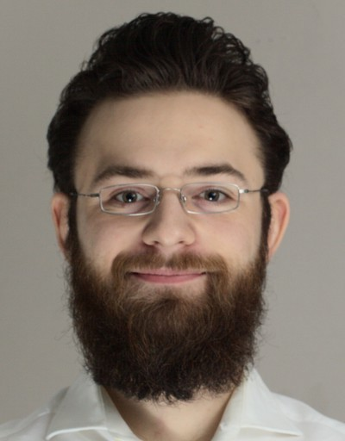**Personalien**

Peter Kuhn Webergasse 16

8640 Rapperswil

078 707 12 46 (Mobil)

043 268 55 87 (Festnetz) [peter.jo.kuhn@gmail.com](mailto:peter.jo.kuhn@gmail.com)

**Bildung**

1998.06.17 geboren

2005 - 2011 Primarschule

2011 - 2013 Langzeit Gymnasium Kantonsschule Zürcher Oberland 2013 - 2017 Kurzzeit Gymnasium Math. Naturwiss. Gym. Rämibühl 2017 - 2018 Zivildienst

2018 - 2020 Mathematik Studium ETH Zürich

2021 - jetzt Maschienentechnik und Inovation Studium an der OST Maturarbeit

**Sprachen**

* Deutsch (Muttersprache)
* Englisch (sehr gut schriftlich und mündlich)
* Italienisch (gut mündlich)

**Programmiersprachen**

C++, Java, Python,

JavaScript, Bash, Matlab, html/css, Mysql, Exel

**Fähigkeiten**

Führerausweis Kat. B Aktives Mitglied von Velove,

einer von Studenten geleiteten Velo Werkstatt

**Sport**

Mountainbike Rennvelo Schwimmen